МИНИСТЕРСТВО ЗДРАВООХРАНЕНИЯ РОССИЙСКОЙ ФЕДЕРАЦИИ

ФЕДЕРАЛЬНОЕ ГОСУДАРСТВЕННОЕ БЮДЖЕТНОЕ УЧРЕЖДЕНИЕ
«ЦЕНТРАЛЬНЫЙ НАУЧНО-ИССЛЕДОВАТЕЛЬСКИЙ ИНСТИТУТ
ТРАВМАТОЛОГИИ И ОРТОПЕДИИ ИМЕНИ Н.Н.ПРИОРОВА»
МИНИСТЕРСТВА ЗДРАВООХРАНЕНИЯ
РОССИЙСКОЙ ФЕДЕРАЦИИ

ФЕДЕРАЛЬНОЕ ГОСУДАРСТВЕННОЕ БЮДЖЕТНОЕ УЧРЕЖДЕНИЕ

«ПРИВОЛЖСКИЙ ФЕДЕРАЛЬНЫЙ МЕДИЦИНСКИЙ
ИССЛЕДОВАТЕЛЬСКИЙ ЦЕНТР»
МИНИСТЕРСТВА ЗДРАВООХРАНЕНИЯ
РОССИЙСКОЙ ФЕДЕРАЦИИ

ОБЩЕРОССИЙСКАЯ ОБЩЕСТВЕННАЯ ОРГАНИЗАЦИЯ СОДЕЙСТВИЯ РАЗВИТИЮ МЕДИЦИНСКОЙ РЕАБИЛИТОЛОГИИ «СОЮЗ РЕАБИЛИТОЛОГОВ РОССИИ»

РЕАБИЛИТАЦИЯ ПРИ ПОВРЕЖДЕНИЯХ ЛОКТЕВОГО СУСТАВА
И ИХ ПОСЛЕДСТВИЯХ

Федеральные клинические рекомендации

2015 г
Аннотация
Разработаны клинические рекомендации по проведению реабилитационных мероприятий при повреждениях локтевого сустава и их последствиях. Описаны основные этапы реабилитации данной категории пациентов. Указаны конкретные сроки назначения физических упражнений. Даны рекомендации по программе реабилитации в амбулаторных и стационарных условиях стационара. Приведены критерии оценки эффективности реабилитационных мероприятий.
Клинические рекомендации (КР) предназначены для врачей травматологов-ортопедов, врачей ЛФК и инструкторов-методистов ЛФК (инструкторов ЛФК), врачей-физиотерапевтов и медицинских сестер по физиотерапии, медицинских сестер по массажу, постовых медицинских сестер.
Уровень использования клинических рекомендаций: федеральный.
Авторы: С.П. МИРОНОВ (академик РАН, профессор, ФГБУ ЦИТО),
М.Б. ЦЫКУНОВ (профессор, ФГБУ ЦИТО) , Т.В. БУЙЛОВА (д.м.н. профессор, ----------------)
Рецензирование клинических рекомендаций:
экспертная группа по медицинской реабилитации Минздрава России,
экспертная группа по травматологии и ортопедии Минздрава России.

ОГЛАВЛЕНИЕ

Введение
1. Программа реабилитации при повреждениях локтевого сустава
3. Оценка эффективности реабилитации
4. Список литературы

Методология

Методы, используемые для сбора / Выбора доказательств
Поиск в электронных базах данных
Описание методов, используемых для сбора доказательств
Доказательной базой для написания настоящих клинических рекомендаций являются материалы, вошедшие в MedLine, базу Cochrane, материалы издательства Elsevier, SAGE и статьи в рецензируемых отечественных журналах по травматологии и ортопедии. Глубина поиска составляет 25 лет.

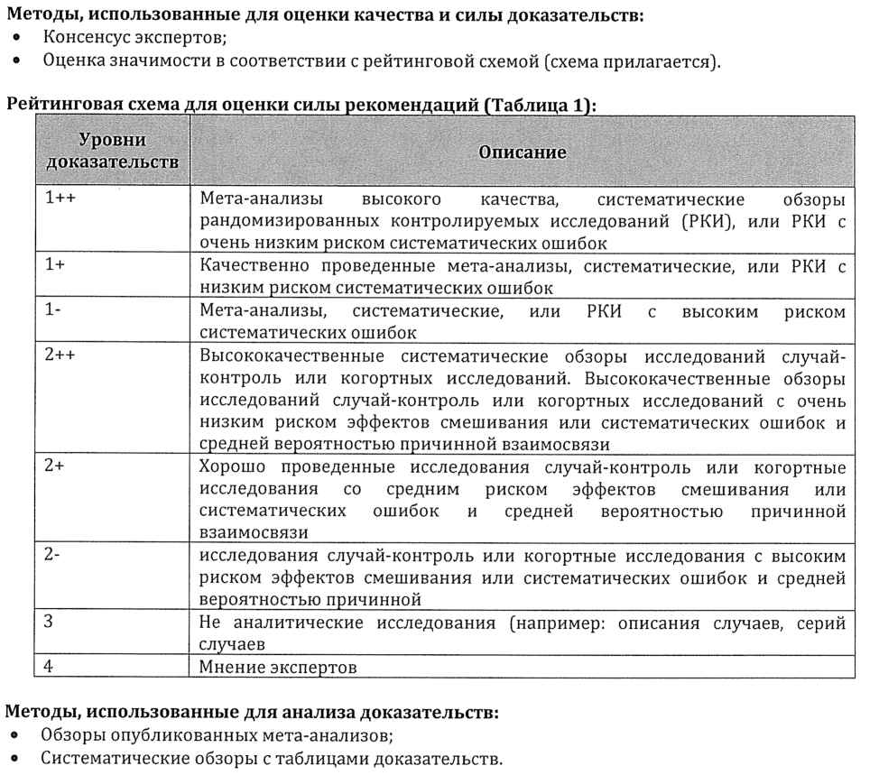
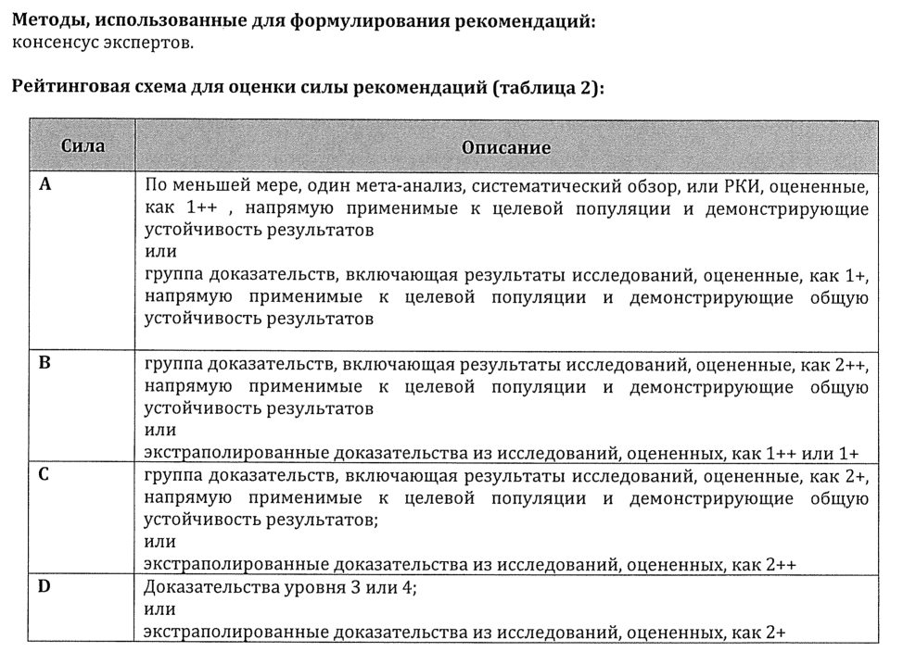

ВВЕДЕНИЕ

Диагностические принципы КР:
- состояние после повреждений локтевого сустава и их последствиях.
Показания к применению КР:
Описанные в данных рекомендациях реабилитационные мероприятия показаны при лечения всех больных с повреждениями локтевого сустава.
Противопоказания к применению КР:
Противопоказанием к применению клинических рекомендаций является тяжелое соматическое состояние пациента угрожающее жизни, острые инфекционные и септические процессы, кома и другие состояния с нарушением сознания.
Степень потенциального риска применения КР:
класс 1 – медицинские технологии с низкой степенью риска
Материально-техническое обеспечение КР:
- перечень используемых для осуществления КР лекарственных средств, изделий медицинского назначения и других средств с указанием номера государственной регистрации или иного разрешающего документа, организации-изготовителя, страны производителя; все задействованные в КР средства должны быть разрешены к применению в медицинской практике на территории РФ в установленном порядке.

При проведении реабилитационных мероприятий у больных с повреждениями локтевого сустава используют:
- туторы и ортезы для фиксации и ограничения амплитуды движений в локтевого суставе,
- аппарат для продолжительной пассивной мобилизации локтевого сустава,
- зал ЛФК для групповой и индивидуальной лечебной гимнастики,
- комплект оборудования для ЛФК,
- аппараты для механотерапии,
- тренажеры,
- оборудование для тренировки с биологической обратной связью (БОС).
- физиотерапевтическое оборудование: для УФО облучения, для низкочастотной терапии переменным магнитным полем, аппарат для низкочастотной электротерапии, для ультразвуковой терапии, для криотерапии.
- гидрокинезотерапевтические ванны
- оборудование для аппаратного и подводного массажа.

1. Цели и периоды реабилитации
Целью реабилитации пациентов при повреждениях локтевого сустава по МКФ (Международной классификации функционирования, 2003) является восстановление:
- функции оперированного сегмента (на уровне повреждения, по МКФ)
- возможности самообслуживания (на уровне активности, по МКФ)
- социальной и профессиональной активности, улучшение качества жизни (на уровне участия, по МКФ)

Реабилитация при повреждениях локтевого сустава.

В результате ряда повреждений капсулы и связок локтевого сустава при недостаточной иммобилизации возникает его нестабильность, которая сопровождается избыточной девиацией предплечья. При нестабильности отмечается болевой синдром, синовит, которые провоцируют прогрессирующую гипотрофию околосуставных мышц. При хроническом течении процесса вовлекаются не только околосуставные, но и суставные структуры. Развивается посттраватический деформирующий артроз, нередко формируется контрактура. В ряде случаев наблюдаются тендопатии и невропатии.

При частичном повреждении капсульно-связочных структур локтевого сустава (медиальный отдел) лечение консервативное. При острой травме необходима иммобилизация для создания условий, оптимальных для образования полноценного соединительнотканного рубца (период иммобилизации). В дальнейшем следует восстановить амплитуду пассивных движений таким образом, чтобы не перерастянуть этот рубец (ранний постиммобилизационный период). Одновременно нужно проводить тренировку околосуставных мышц, выполняющих роль активных стабилизаторов локтевого сустава. В связи с этим гидрокинезотерапия у данной группы больных используется ограниченно, так как она способствует расслаблению мышц и может вызывать чрезмерно быстрое увеличение амплитуды движений.
В дальнейшем, после восстановления амплитуды движений, проводится усиленная тренировка силы околосуставных мышц. При этом нельзя допускать чрезмерных нагрузок на формирующийся рубец — форсированная лучевая девиация предплечья. И лишь после восстановления амплитуды, силы и выносливости к продолжительной работе ставится задача восстановления координации движений с дополнительным отягощением и противодействием (спортивные движения). Помимо функциональной характеристики при увеличении нагрузок всегда нужно ориентироваться на фазы формирования соединительнотканного рубца. К интенсивным силовым нагрузкам можно приступать не ранее 2,5 мес. после такой травмы.
Для ускорения процесса восстановления силы околосуставных мышц используются дополнительные средства реабилитации:
1) тренировка с БОС по силе,
2) изокинетическая тренировка,
3) динамическая электростимуляция мышц с отягощением,
4) ручной массаж мышц плеча и предплечья (без прямого воздействия на локтевой сустав).
При более выраженной посттравматической нестабильности локтевого сустава лечение оперативное.
Программа реабилитации после оперативного лечения нестабильности локтевого сустава состоит из следующих периодов:
I период — ранний послеоперационный (иммобилизация локтевого сустава);
II-а период — поздний послеоперационный (восстановление подвижности);
II-б период — поздний послеоперационный (восстановление стабильности)
III период — восстановительный.
Задачами I периода являются профилактика гипотрофии мышц оперированной конечности, улучшение периферического кровотока и поддержание общей профессиональной и спортивной работоспособности. С этой целью применяются изометрические сокращения мышц, которые могут быть ритмическими и длительными. Ритмические напряжения выполняются в ритме 30-50 раз в минуту. Напряжения мышц, удерживаемые в течение 3 и более секунд, расцениваются как длительные. Оптимальная длительность изометрического напряжения составляет 5-7 с. Длительные изометрические напряжения необходимы для увеличения силы мышц.
Со 2-го дня после операции начинаются ритмические изометрические напряжения мышц-сгибателей кисти, пальцев и плеча путем попытки выполнения движений в соответствующих суставах. В течение одного занятия оптимальным считается выполнение 10-12 напряжений. В течение дня больные должны повторять занятия до 20 раз. С 3-4 дня после операции изометрические напряжения становятся длительными. Особое внимание при этом уделяется мышцам-синергистами медиальной связки, а также трехглавой мышце плеча. Для избирательной изометрической тренировки мышц на этом этапе наиболее эффективно применение БОС по ЭМГ.
Кроме лечебной гимнастики во время иммобилизации проводится курс ритмической электростимуляции трехглавой мышцы и разгибателей кисти. При выраженном отеке околосуставных мягких тканей назначается УВЧ-терапия в олиготермической дозировке или магнитотерапия.
Во II периоде одновременно с восстановлением подвижности в локтевом суставе продолжают занятия по поддержанию спортивной работоспособности. После прекращения иммобилизации на руку надевается специальный ортез — шина, состоящая из гильзы плеча и предплечья, которые соединены двумя шарнирами с замками, обеспечивающими установку пределов допустимой амплитуды движений.
В первые 3-4 дня применяются упражнения на расслабление: активная произвольная и постизометрическая релаксация. Упражнения на растягивание параартикулярных тканей выполняются строго в плоскости движений в плечелоктевом суставе, исключая боковую девиацию предплечья (активно-облегченные движения и упражнения с самопомощью). Каждая процедура заканчивается укладкой оперированной конечности в положение сгибания и разгибания локтевого сустава (постуральное упражнение). При замедленном восстановлении подвижности применяется «скользящая» укладка с помощью роликовой тележки и на наклонно расположенной полированной панели.
После восстановления полной амплитуды движений в суставе начинается период, основной задачей которого является увеличение силы и выносливости мышц, окружающих локтевой сустав. Используются упражнения с сопротивлением, отягощением грузом до 6 кг, эспандера и т. п. Исключаются упражнения, вызывающие напряжения в области медиального отдела капсульно-связочного аппарата. Как правило, движения выполняются в специальной шине с шарнирами, которая предотвращает девиацию предплечья. Для ускорения процесса восстановления силы околосуставных мышц также используются дополнительные средства. Это тренировка с БОС по силе, изокинетическая тренировка, динамическая электростимуляция мышц с отягощением, ручной массаж мышц плеча и предплечья (без локтевого сустава) по тонизирующей методике.
Движения в суставе при переломах без смещения отломков или при их незначительном смещении х могут быть начаты с момента уменьшения реактивных явлений (5—12-й день после травмы). При переломах с менее благоприятным и менее устойчивым положением отломков в связи с опасностью их дальнейшего смещения срок начала физических упражнений в суставе должен быть отдален до образования спайки между отломками (14— 21-й день после перелома).
Приведенные сроки назначения физических упражнений при переломах костей локтевого сустава являются ориентировочными. В каждом случае срок начала движений в суставе определяется индивидуально, с учетом клинической картины.
Программа реабилитации при повреждении локтевого сустава должна строиться прежде всего с учетом течения репаративных процессов и особой реактивности данного сустава.
Основной целью лечебной гимнастики в период иммобилизации является улучшение условий кровообращения в зоне повреждения. Это достигается выполнением активных движений пальцами, кистью и в плечевом суставе. С этой же целью верхней конечности больного периодически придают отведенное и приподнятое положение. Учитывая повышенную чувствительность локтевого сустава к различным раздражителям, не следует ставить целью в ближайшее время после снятия гипсовой повязки повысить тонус мышц и укрепить их, а необходимо стремиться увеличить подвижность путем применения облегченных упражнений и особенно упражнений, направленных на расслабление мышц.
В этот период используются исходные положения руки, дающие максимальное расслабление мышц, а именно положение руки на поверхности стола и с поддержкой плеча при свободно опущенном вниз предплечье. Исходя из задачи добиться увеличения размаха движений в суставе за счет расслабления мышц, рационально в период выраженной рефлекторной болевой реакции (в течение ближайших 10—14 дней после травмы) использовать упражнения в теплой воде, облегчённые упражнения с опорой руки на гладкую полированную панель, расположенную в горизонтальной плоскости, и покачивания в локтевом суставе.
С целью уменьшения трения руки о панель в момент выполнения движений используется роликовая тележка.
В период выраженной болевой реакции в связи с недостаточно интенсивным напряжением мышц больным показано в определенном объеме произвести пассивные движения. Пассивные движения совершаются без боли при опоре руки на плоскость стола в пределах достигнутого активными движениями размаха и направлены на его сохранение. Восстановление подвижности в суставе достигается постепенно, многократным повторением в течение дня упражнений лечебной гимнастики (3—4 раза) при сравнительно небольшой продолжительности каждой процедуры (12—15 минут).
Специальные упражнения сочетаются с упражнениями в суставах здоровой руки, упражнениями, укрепляющими мышцы спины, пояса верхних конечностей, дыхательными упражнениями.
Увеличению амплитуды движения способствует также кратковременное удерживание конечности в положении крайнего сгибания или разгибания в локтевом суставе с помощью специальной укладки на столе всякий раз после проведения лечебной гимнастики. Назначение ношения груза в больной руке нерационально, так как усиливает контрактуру мышц сгибателей локтевого сустава (двуглавой, плечевой).
На раннем этапе лечения больного с повреждением локтевого сустава не следует применять энергичных тепловых процедур — целесообразно ограничиваться назначением теплой ванны с температурой воды 34-35° (при условии положительной реакции больного на это воздействие). Не следует назначать массаж сустава,.
Интенсивное теплолечение, так же как и массаж, создают условия для периартикулярттой оссификацян мягких тканей. Кровоизлияние в области сустава (гематома) является благоприятной почвой для гетеротипического образования костной ткани под влиянием дополнительных раздражителей и при участии ферментативных процессов.
При переломе головки луча особенно болезненна ротация предплечья. В связи с опасностью смещения отломков пронацию и супинацию предплечья следует начинать позже чем движения в сагиттальной плоскости (спустя несколько дней).
Снижению болезненности способствует образование известного диастаза между головкой лучевой кости и плечевой костью при выполнении этих упражнений со свободно опущенным предплечьем.
При повреждении мыщелков плеча можно избежать перенапряжения двусуставных мышц, прикрепляющихся в районе повреждения, производя движения кистью и пальцами с небольшим усилием.
Определенные особенности имеют методика лечебной гимнастики при надмыщелковых переломах плечевой кости в связи с худшими условиями для образования костной мозоли и опасностью смещения отломков под влиянием тяги мышц. Иммобилизация при данной локализации травмы более продолжительна, движения в суставе производятся через 10—12 дней в более строгих условиях фиксации верхней конечности. Первые упражнения для предупреждения смещения отломков выполняются в условиях фиксации гипсовой лонгетой (ортезом). Гипсовую повязку надрезают в области локтевого сгиба и больной, не снимая гипсовой повязки, производит при поддержке предплечья осторожные движения в локтевом суставе. При использовании ортеза с замком можно задавать сектор для движения в этой плоскости постепенно его увеличивая. Имеется и другая возможность своевременно начать физические упражнения без боязни сместить отломки. Для этого от фиксации бинтом к гипсовой лонгете освобождают только предплечье. Упражнения выполняются при опоре плеча на поверхность стола, вертикальном положении предплечья и поддержке за кисть.
При экстензионном надмыщелковом переломе с углом, открытым кзади, учитывая недостаточно устойчивое положение отломков в ранние сроки, вначале производят сгибание в локтевом суставе, а позже разгибание.
Нецелесообразно преждевременно полностью освобождать поврежденную конечность больного от лонгеты (ортеза), так как это усиливает болезненность и ведет к рефлекторному перепапряжению мускулатуры. Вместе с тем нерационально длительное время сохранять неизменное положение в суставе. Необходимо, не нарушая созданного для конечности покоя, менять положение в локтевом суставе (в условиях опоры руки на плоскость стола).
1 период, характеризуется снижением рефлекторного напряжения мышц и нарастанием преесса рубцевания тканей (3—4-я неделя после перелома), меняются задачи реабилитации. Учитывая более выраженный десмогенный характер контрактуры в локтевом суставе, включают упражнения, направленные на расправление суставной сумки и растягивание периартикулярных тканей. Увеличению размаха движений в этом периоде помогают упражнения, производимые больным с самопомощью и с гимнастической палкой, а также упражнения с использованием инерции, возникающей в момент маховых движений в локтевом суставе, с отягощением руки небольшим грузом (250—500 г). Увеличению амплитуды движений способствуют также упражнения в перекатывании роликовой тележки и палки по наклонно установленной полированной поверхности, а также пронация и супинация предплечья, сопровождаемые покачиванием палки. Для лучшего расслабления мышц покачивания в локтевом суставе должны производиться при высокой опоре плеча и вертикально опущенном вниз предплечье. С целью увеличения продолжительности корригирующего действия упражнений и закрепления достигнутого результата после проведения лечебной гимнастики целесообразно уложить руку больного на 15—20 минут в положение крайнего сгибания или разгибания в локтевом суставе. Это положение, создающее известное натяжение тканей в условиях расслабления мышц, фиксируется с помощью мешков с песком или фиксируя шарнир ортеза.
В течение первого месяца больной производит движения при опоре руки на поверхность стола, а движения кистью и пальцами он делает с небольшим усилием. Для более равномерного распределения нагрузки на мускулатуру и снижения ее движения бальной конечностью чередуются с движениями здоровой руки.
В более поздний срок после перелома, при удовлетворительном размахе движений, известной степени консолидации отломков и более спокойной реакции сустава на внешние раздражения, необходимо стремиться развить движения в суставе за счет увеличения мышечного усилия и укрепить мускулатуру руки. Для этого включают упражнения, направленные на увеличение силы мышц плеча (с легким отягощением, противодействием). При отсутствии наклонности к развитию процесса оссификации мягких тканей проводят массаж мышц плеча.
Приводим перечень специальных упражнений лечебной гимнастики, используемых при переломах костей локтевого сустава по А.Ф. Каптелину:

Первая группа упражнений (ориентировочный срок — 5—14-й день после повреждения). Целевое назначение применяемых движений — улучшить условия кровообращения в поврежденной конечности, добиться расслабления мышц, увеличить размах движений в суставе путем использования упражнений облегченного характера. Движения проводятся в исходном положении больного сидя с опорой пораженной верхней конечности на плоскость стола, при поддержке больной руки здоровой, при опоре плеча и свободно опущенном вниз предплечье, а также в теплой воде. Улучшение кровообращения достигается движениями в периферических отделах конечностей, расслабление мышц руки—покачиванием в локтевом, лучезапястном суставах и движениями в теплой воде, увеличение размаха движений в суставе — посредством облегчения скольжения предплечья по полированной панели.
1-е упражнение. И. п. —здоровая рука подведена под больную. Поднять плечи — вдох; опустить — выдох (3—4 раза)
2-е упражнение. И. п. — рука на плоскости стола. Активные движения в лучезапястном суставе (сгибание, разгибание, отведение, приведение кисти) и суставах пальцев (сжимание пальцев в кулак) (4—6 раз).
3-е упражнение. И. п. — рука на плоскости стола. Активно сгибать и разгибать руку в локтевом суставе, скользя по панели из пластмассы (4—6 раз).
4-е упражнение. И. п. — рука на плоскости стола. Активны движения в локтевом суставе с перекатыванием по гладкой поверхности легкой гимнастической палки, роликовой тележки (5—8 раз).
5-е упражнение. И. п. — рука на плоскости стола. Пассивны движения в локтевом суставе в пределах возможного безболезненного размаха (3—4 раза).
6-е упражнение. И. п. — сидя, плечо опирается на стол (спинку стула), предплечье свободно опущено вниз. Покачивание кистью, пронация, супинация предплечья, покачивание в локтевом суставе (по 4—5 упражнений в каждом направлении).
7-е упражнение . И. п. — здоровая рука подведена под больную. Поднять больную руку, полусогнутую в локтевом суставе, выше горизонтального уровня и опустить с помощью здоровой руки (3—4 раза). Это упражнение выполняется при условии устойчивого положения отломков (особенно при надмыщелковых переломах).

Вторая группа упражнений (ориентировочный срок—З—4-я неделя после травмы). Ближайшая цель восстановительного лечения — увеличит размах движений в локтевом суставе путем использования помимо упражнений, применяемых в ближайшее время после повреждения, упражнений, способствующих легкому растягиванию периартикулярных тканей. Положение больного — сидя, вся рука полностью покоится на плоскости стола или плечо опирается, а предплечье свободно опущено вниз. Увеличение размаха движений достигается путем использования инерции груза при покачивании в суставе, инерции, возникающей при перекатывании роликовой тележки а также путем применения активных упражнений с помощью и самопомощью.

1-е упражнение И п — сидя, руки опираются на стол, пальцы переплетены. Сгибание и разгибание в локтевом су ставе с помощью здоровой руки (4—5 раз)
2-е упражнение И п — опора плеча на спинку стула, предплечье опущено, отягощение руки грузом (до 500 г) Используя возникающую инерцию, покачивать руку в локтевом суставе: при несколько опущенном плече — разгибание, при приподнятом сгибание в локтевом суставе (6—8 покачиваний).
3-е упражнение. И. п. — сидя, рука ла плоскости из пластмассы, установленной наклонно, кисть опирается на тележку. Активно сгибать и разгибать руку в локтевом суставе, скользя вниз по плоскости (4—б раз).
4—е упражнение. И. п. — сидя или стоя лицом к столу; кисти опираются на палку, лежащую на наклонно установленной панели. Откапывание гимнастической палки вниз по панели (4—б раз).
5-е упражнение. И. п. сидя, с опорой плеч на плоскость стола: гимнастическая палка в руках. Разгибать руки в локтевых суставах, стремясь их вытянуть (3—4 раза).
6-е упражнение. И. п. рука на поверхности из пласт- массы, под кистью кусок сукна (или другой ткани) «Протирание> поверхности из пластмассы круговыми движениями руки (по 4—6 циркулярных движений в каждую сторону).
7-е упражнение. И. п. — рука на поверхности стола, пальцы удерживают гимнастическую палку, свисающую за край стола, здоровая рука фиксирует плечо больной руки. Раскачивать палку, пронируя и супинируя предплечье (б—8 раз).

После каждой процедуры лечебной гимнастики, проводимой на данном этапе лечения, больную руку укладывают на 15—20 минут в положение, способствующее легкому растягиванию тканей, окружающих локтевой сустав, и фиксируют в этом положении с помощью двух мешков с песком.

Третья группа упражнений (ориентировочный срок—5—6-я неделя после травмы).
Цель реабилитации—максимальное увеличение размаха движений в локтевом суставе путем применения, помимо упражнений, интенсивно растягивающих периартикулярные ткани, также упражнений, направленных на укрепление мышц плеча (допустимы при условии удовлетворительного объема движения в нем). Лечебная гимнастика проводится при положении больного стоя и сидя. Используются упражнения с отягощением конечности грузом (0,5—2 кг).
1-е упражнение. И. п. — стоя, руки согнуты на затылке, пальцы переплетены. Втягивание рук вверх с последующим сгибанием их на затылок (4—б раз).
2-е упражнение. И п. стоя, с гимнастической палкой в опущенных вниз руках. Подтягивание палки вверх, со сгибанием рук в локтях до положения их перед грудью и возвращение в исходное положение (4—б раз).
3-е упражнение. И. п. — стоя, придерживаясь руками на уровне плеч за рейку гимнастической стенки. Отклонение корпуса от гимнастической стенки и возвращение в исходное положение (1—4 раза).
4-е упражнение. И. п. — стоя, руки перед грудью. Путем плавных покачиваний разведение рук в стороны и возвращение в исходное положение (3—4 раза)
5-е упражнение. И. п. — сидя, плечо больной руки опирается на стол, отягощение руки гантелью весом 0,5—1 кг. Сгибание и разгибание в локтевом суставе (3—.5 раз).
б-е упражнение. И. п. — сидя, плечо правой и левой. руки опирается на стол. Сгибание и разгибание в локтевом суставе с отягощением рук медицинболом весом 1—2 кг (3—5 раз).
7-е упражнение. И. п. -г--- сиди, плечо больной рукой опирается на спинку стула, предплечья опущено вниз, отягощение руки грузом 1—2 кг. Разгибание (сгибание) в локтевом суставе в медленном темпе с кратковременной задержкой в положении максимального сгибания — разгибания (3—5 раз) с учетом характера имеющегося ограничения подвижности.

Четвертая группа упражнений (ориентировочный срок — 21/2_З месяца и более спустя после травмы локтевого сустава).
Применяется при условии удовлетворительного размаха движений в суставе.
Цель реабилитации — добиться дальнейшего более интенсивного растягивания сокращенных мягких тканей и укрепления мышц всей руки, восстановления трудовых навыков.
Упражнения выполняются в исходном положении больного стоя, в смешанном висе, упоре, сиди.

1—е упражнение. И. п. — стоя у гимнастической стенки захватив рейку вытянутыми вверх руками. Полуприседание с переходом в положение полувиса (4—5 раз).
2-е упражнение. И. п. — стоя, с опорой на стол, рейку гимнастической стенки на уровне груди. Сгибание рук в упоре (3—4 раза).
3-е упражнение. И. п. — стоя, наклонив корпус вперед с набивным мячом весом 1—2 кг я руках. Покачивать медицинбол вперед и в сторону, стремясь выпрямить руки (повторить
4—5раз).
Кроме того, используются активные упражнения- на аппаратах механотерапии, конструкция которых основана по принципу маятника, а при значительном снижении силы мышц — на аппарате типа блоковой установки. Могут использоваться аппараты с электроприводом. Для восстановления пассивной амплитуды движений пассивный режим движений, а для укрепления мышц изометрическая тренировка и изокинетический режим. Упражнения второй, третьей, четвертой групп чередуются с упражнениями на расслабление мышц. Переход от упражнений одной группы к упражнениям другой совершается постепенно.
Упражнения выполняются 2—4 раза на протяжении дня.
Каждое упражнение производится 3—6 раз в зависимости от срока с момента перелома и реакции больного. Длительность процедуры от 10 до 20 минут. После каждой процедуры лечебной гимнастики руку укладывают в положение крайнего разгибания и на непродолжительное время (10—15 минут) удерживают в этом положении с помощью мешков с песком или фиксируют с помощью косынки на этот же срок в согнутом положении.
В комплексе с лечебной гимнастикой, физическими упражнениями в воде и механотерапией используется трудотерапия. Подбор трудовых процессов производится с учетом локализации поражения и срока, прошедшего с момента травмы, интенсивности мышечного напряжения при выполнении данной работы, возраста, профессии больного.
В ближайшие сроки после снятия гипсовой повязки применяются такие виды работ, как полировка по дереву, на более позднем этапе — стирка на доске, работа рубанком, а при необходимости восстановления силы мышц плеча и предплечья — работа ножовкой, рашпилем, центровкой. Трудотерапия может быть использована на всех этапах лечения как в лечебном учреждении, так и в порядке самостоятельного задания в домашних условиях. Желательна определенная последовательность в использовании средств реабилитации — физические упражнения в воде, лечебная гимнастика, трудотерапия, лечение положением. Необходимо равномерное распределение процедур на протяжении дня.
Некоторые особенности имеет реабилитация после устранения вывиха в локтевом суставе. Вывих костей предплечья может быть задний и боковой. Боковой вывих сопровождается более грубой травматизацией капсулы сустава, связочного аппарата, периартикулярных тканей и значительным отслоением надкостницы. Повреждение связочного аппарата нередко сопровождается отрывом небольших фрагментов костной ткани, ведущее к кровотечению из губчатого вещества кости с образованием гематомы. Развивается резкая отечность области локтевого сустава и предплечья. Группа перечисленных морфологических изменений, возникающих в результате вывиха, создает условия для стойкого ограничения подвижности в суставе вследствие рефлекторного напряжения мышц и развивающегося в дальнейшем рубцово-спаечного процесса.
Перечисленные изменения заставляют с большой осторожностью проводить реабилитацию после данного вида травмы. В ближайшее время после травмы применяют средства, способствующие устранению расстройств крово- и лимфообращения. Для этого пораженной верхней конечности придают отведенное и приподнятое положение. Для снижения давления гипсовой повязки в период нарастания отека края лонгеты несколько разводят (ортез не затягивают сильно). Кроме того, проводят «отсасывающий» массаж надплечья и проксимального отдела плеча. Массаж локтевого сустава, особенно на протяжении ближайших 1/2—2 месяцев после травмы, противопоказан в связи с наклонностью к развитию оссифицирующего процесса в периартикулярных тканях под влиянием механических раздражений. Для ускорения рассасывания отека и предупреждения его уплотнения больным назначают на ночь согревающий компресс на область локтевого сустава. Применение согревающих компрессов и проведение массажа надплечья начинают с 3-го дня, а движения в локтевом суставе с 5—7-го дня, для чего лонгету периодически снимают.
На раннем этапе лечения при проведении лечебной гимнастики особенно большое внимание уделяется улучшению условий периферического кровообращения. К упражнениям, отвечающим данной цели, относятся активные движения, совершаемые без большого усилия в суставах пальцев и лучезапястном суставе (сжимание пальцев в кулак, противопоставление 1 пальца остальным, круговые движения кистью в медленном темпе) при опоре предплечья на поверхность стола. Большую роль играют осторожные движения в локтевом и лучезапястном суставах, в суставах пальцев, совершаемые в теплой воде (температура воды не должна превышать 34°). Продолжительность процедуры вначале 8—10 минут, постепенно она увеличивается до 15 минут. Необходимо следить, чтобы при проведении физических упражнений в воду была погружена вся рука до верхней трети плеча, что создает более равномерное тепловое и гидростатическое действие. Это позволяет свободно выполнять движения в локтевом, лучезапястном су ставах и суставах пальцев (для реализации этой задачи больной может сесть на низкую скамейку рядом с большой ванной).
Перечисленные мероприятия помогают уменьшить отечность руки, восстановить нормальные условия кровообращения и снизить напряжение мышц, связанное с болевой реакцией. Методика дальнейшего восстановления двигательной функции верхней конечности соответствует методике реабилитации при повреждении костей локтевого сустава (адекватна основным этапам течения репаративных процессов). В связи с большой опасностью развития оссификации мягких тканей при вывихе костей предплечья следует особенно строго отнестись к дозировке нагрузки при применения физических упражнений, не применять интенсивных тепловых процедур, не производить массаж сустава и исключить отягощение поврежденной верхней конечности грузами.

Для ускорения процесса восстановления при переломах в последнее время используют оперативное лечение, в ходе которого производят репозицию и фиксацию отломков. Программа реабилитации строится с учетом стабильности фиксации и течением послеоперационного восстановления. В целом она аналогична описанной для оперативного лечения восстановления капсульно-связочных структур локтевого сустава.
При стойких контрактурах производится артролиз. В ряде случаев выполняется резекция или артропластика. Послеоперационная реабилитация зависит от объема и характера операции. В целом она основывается на тех же принципах, что и при переломах костей образующих локтевой сустав.

7. Оценка эффективности реабилитации
Для оценки эффективности реабилитации пациентов при повреждения локтевого сустава и их последствиями используется комплекс клинических и инструментальных методов, а также опросники для оценки качества жизни – DASH и др..
Также достаточно простой и позволяющей оценивать как отдельные признаки, так и средние значения в баллах, является так наз. система оценки ЦИТО (С.П. Миронов с соавт., 2000). Она дает представление о компенсации двигательной функции. Оценка ниже 3 баллов – декомпенсация, в интервале от 3 до 4 баллов – субкомпенсация, выше 4 баллов – компенсация. На ее базе уточняется реабилитационный прогноз и составляется программа реабилитации.

Возможные осложнения и способы их устранения:
Осложнений при использовании данных клинических рекомендаций не выявлено. Эффективность использования КР:
Эффективность использования КР подтверждена хорошими и отличными функциональными результатами, полученными в клиниках Москвы и Нижнего Новгорода за последние 30 лет в процессе реабилитации более 1000 пациентов в возрасте от 16 до 70 лет.

Список литературы

- Каптелин А.Ф., Лебедева В.С. Лечебная физкультура в системе медицинской реабилитации: руководство для врачей. – М.: Медицина, 2001. – 398 с.
- Котельников Г.П., Миронов С.П. Травматология: национальное руководство. ГЭОТАР‒Медиа, 2008. ‒ 808 с.
- Миронов С.П., Бурмакова Г.М. Повреждения локтевого сустава при занятиях спортом._ М.,Лесар-арт, 2000.- 192 с.
- Сосин И.Н. Клиническая физиотерапия. – Киев. 1996. – 624 с.
- Улащик В.С., Лукомский И.В. Общая физиотерапия: Учебник. -2-е изд. Мн.: Книжный Дом, 2005. – 512с.
- Цыкунов М.Б. Раздел II Физическая реабилитация в травматологии и ортопедии.- Физическая реабилитация под ред. С.Н. Попова / учеб. Для студ. учреждений высш. мед. проф. образ., Т.1, М., из-д Академия, 2013.- с. 66-147

